索 引 号： | 000013223/2015-47859 | 主题分类： | 市场秩序工作
发文单位： | 市场秩序司 | 发文日期： | 2015-08-17
公文名称： | 关于进一步做好行业信用评价工作的意见
文 号： | 商信用字〔2015〕1号 | 主 题 词： | 行业信用评价

中华人民共和国商务部司(局)函

商信用字〔2015〕1号

关于进一步做好行业信用评价工作的意见
各有关行业协会、商会：
为全面落实《社会信用体系建设规划纲要（2014-2020年）》（国发[2014]21号）、民政部等8部门《关于推进行业协会商会诚信自律建设工作的意见》（民发[2014]225号）和《商务部关于加快推进商务诚信建设工作的实施意见》（商秩函[2014]772号）要求，进一步规范和促进行业信用评价工作，加快构建以行业组织为主体、第三方机构为支撑、企业广泛参与、政府指导规范、社会监督保障的“五位一体”行业信用体系，制定本意见。
一、确立行业组织实施信用管理的主体地位，完善信用评价工作体系
（一）完善行业信用监管体制。行业协会商会要通过开展行业信用评价工作，积极引导会员企业确立诚实守信的经营理念，规范企业市场行为，帮助企业获取市场信任。在评价过程中，坚持以服务会员企业、促进行业自律、提高行业信用水平和企业信用风险防范能力为目的，建立健全行业信用监管体制，完善行业信用评价指标体系，制定符合行业特征的评价标准，严格按照工作流程（具体见附件）开展行业信用评价，并对最终评价结果承担主体责任。
（二）探索开展市场化信用服务。行业协会商会要坚持会员企业自愿参加的原则，坚持行业协会商会自身性质，正确处理信用评价服务中的利益及效益关系，认真研究和善于发现市场中的信用服务需求，积极运用社会信用建设有关政策，推动建立各类专业化的行业信用服务市场，探索开展市场化信用评价服务。严格评价收费的财务管理，不得以任何方式借评价之名向企业乱收费。严禁以铺设代理网点或加盟服务中心等方式开展过度商业化营销。
（三）创新行业信用评价模式。行业协会商会要发挥熟悉行业、了解企业的专门优势，着眼于规范行业经济秩序，提升行业企业信用资本，不断深化研究、努力探索和实践形成独具特色、实用有效的评价模式。
（四）打造行业信用管理平台。行业协会商会要大力推进行业信用网络建设，加快建立参评企业诚信档案和行业信用信息数据库，制作发布企业信用“红黑榜”，推动行业信用评价结果在上下游行业组织间互认共享以及在市场拓展、投融资等领域的实际应用。对诚信企业实施重点推荐、优先办理、简化程序等激励措施，对失信企业实施警告、行业内通报批评、行业公共服务平台退出、行业认证扣分等惩戒措施，逐步建立跨地区、跨行业的信用奖惩联动机制。
（五）培育行业诚信文化。行业协会商会要主动践行诚信经营理念，培养会员企业诚信价值观，全面树立会员企业员工的商业道德操守。同时，结合“诚信兴商宣传月”、“诚信经营示范创建”等活动，利用国内外展会、论坛、会议等各种渠道，宣传推广行业信用评价结果，树立诚信企业典型。
二、强化第三方信用服务机构的支撑作用，规范信用服务行为
（六）规范第三方信用服务。第三方信用服务机构要坚持“诚信、客观、公正、独立”的原则，主动接受市场选择，与具备资质的协会商会合作开展行业信用评价，不得以机构名义单独开展此项工作，不得以行业信用评价的名义推广商业化评级业务。规范采集企业信用信息，保证信息来源合法、真实。不披露、擅自使用或许可他人使用在行业信用评价过程中获悉的企业相关信用信息。
（七）完善第三方评价方法和机制。第三方信用服务机构要完善行业信用评价管理制度和评价程序，严格按照相关法规、标准及行业信用评价指标体系进行评价。研究优化行业信用方法，努力探索建立具有各行业自身特色的科学合理的信用评价标准模型、信用评价管理制度和信用评级惩戒机制，不断提升评价结果的科学性、公正性和适用性，为企业在产供销一体化合作发展、信贷投融资、招投标、品牌创建、重组并购等一系列领域拓展服务空间。
（八）加强第三方信用管理和人才培养。第三方信用服务机构要加强自身信用管理，建立岗位轮流机制，完善从业人员行为准则，践行企业诚信文化。在开展行业信用评价工作期间，不向任何被评价企业提供其他信用服务。抓紧在行业信用评价实践中培养锻炼和造就一批专业信用评价服务和管理人员，逐步形成有管理、有规范的行业信用评价专业人才市场和培养体系。
（九）接受行业组织监督。第三方信用服务机构在开展行业信用评价的过程中，要自觉接受政府部门及行业协会商会的指导和监督。评价完成后，向协会商会及参评企业提交完整的企业信用评价报告。
三、调动会员企业参评积极性、主动性，树立信用评价正确导向
（十）高度重视行业信用评价。会员企业要充分认识参与行业信用评价对于建立企业内部信用管理体系和信用风险防控措施、获取市场信用资源、提升企业信用资本的重大意义和巨大价值，充分认识开展行业信用评价对于推进市场经营风气好转，有效引导市场资源配置，促进讲信用、有信用、守信用企业更好更快发展的积极作用。主动参与行业信用评价工作，提供真实、准确、完整的信用评价申报资料。尊重行业信用评价的客观性和独立性，珍惜本企业信用评价结果，自觉维护信用企业良好的社会形象。
（十一）加强企业信用管理。会员企业要强化自身信用管理，在培育企业文化、建立规章制度、开展生产经营、培训使用员工、承担社会责任等方面加强诚信自律。研究设立信用管理岗，建立科学的企业信用管理流程，逐步完善交易对象和客户诚信档案，将交易信用记录作为供应商选择、应收账款管理、信用销售授信额度计量等环节的重要依据。加快企业信用管理人才培养，提升企业信用管理水平。
四、履行政府在行业信用建设中的指导规范职能，加强行业信用评价工作管理
（十二）加强政府指导规范。信用办和协会办将通过发布文件、制定办法、调查研究、评审考核、组织协调等方式，指导规范行业信用评价工作，推动行业协会商会形成公正有效的信用监管体制。指导规范第三方信用评价服务相关工作，推动建立各类专业化的信用服务市场，拓展信用评价结果的应用范围。
（十三）完善监督考核机制。信用办和协会办将进一步完善行业信用评价资质考察机制，通过召开专家论证会、现场考察、委托第三方匿名评审等方式，严格考察提出申请的行业协会商会参评资质。完善行业信用评价结果备案程序，通过随机抽查、委托第三方筛查等方式，严格把关协会商会与第三方信用服务机构评出的A级以上企业备案资质。建立行业信用评价工作绩效考核和退出机制，通过走访督查、委托第三方调查、接受商务部12312举报投诉等方式，综合考评协会商会以及与之合作的第三方信用服务机构的工作水平，对不合格的协会商会注销其参评资质。
（十四）加大宣传推广力度。信用办和协会办将在全国诚信宣传教育活动中，对行业信用评价工作及评价结果进行宣传推广；将行业信用评价工作纳入行业协会商会管理制度改革指导培训中；在中国市场秩序网、《国际商报》、《中国商务年鉴》上发布行业信用评价结果；印制《中国行业信用评价A级以上企业名录》，向驻外经商机构、驻华使领馆、相关政府部门及金融机构广泛推送，提升A级以上企业的社会知名度。同时，积极推动行业信用评价结果在行政许可、资质认定、政府采购、招标投标、政策扶持等领域的实际应用，充分体现评价结果的市场价值和社会价值。
五、营造参与各方相互监督、共同促进的社会共治局面，加强媒体监督和社会协作
（十五）发挥媒体监督作用。行业协会商会、第三方信用服务机构及企业在行业信用评价工作中要主动接受公共媒体监督。信用办和协会办将积极支持媒体曝光行业信用评价过程中相关协会商会、第三方信用服务机构及企业的违规失信行为，向社会各方提出风险警示。
（十六）完善社会协作机制。信用办和协会办将鼓励社会团体、企业和公众在行业信用评价前、中、后各环节中，共同参与监督相关协会商会、第三方信用服务机构及企业，及时举报投诉违规失信行为，并积极提供工作意见和建议。行业协会商会要建设一体化的行业企业投诉举报工作平台，开通投诉举报电话、投诉网站和电子邮箱，聘请合作方、利益相关方和消费者作为监督员，形成多渠道、全方位的信用评价监督机制，根据企业违规失信核实信息，及时调整企业信用等级，逐步形成各方共同参与的社会监督协作机制，有效保障行业信用评价工作持续健康发展。

商务部信用工作办公室 国资委行业协会联系办公室
2015年8月5日 2015年8月5日

附件：

行业信用评价工作要求及流程

一、协会商会参评资质评审
（一）申请。
1.申请。在中华人民共和国境内注册，经国务院民政部登记并获得中国社会组织评估3A级以上，且近5年内未受到行政处罚的全国性行业协会商会，首次参与行业信用评价工作时应向信用办和协会办申请参评资质。（地方性行业组织可以团体会员的身份加入全国性行业协会商会参与评价工作。）
2.初审。首次参与行业信用评价工作的协会商会应登陆“行业信用评价备案管理”页面（xypjweb.mofcom.gov.cn）注册并在线提交申请材料。初审过程中发现的近5年内受到行政处罚或提供虚假材料的协会商会，将从即日起3年内不予参评。通过初审的协会商会应按照系统通知要求准备申请材料。（申请材料格式及内容见附件1、2、3）。
信用办和协会办每年接受两次参评申请，截止时间分别为5月31日和10月31日。
（二）论证。
1.评审。信用办和协会办在协会商会参评申请截止日后一个月内，组织经济、法律、信用等领域的专家召开论证会，对协会商会的参评资质进行集中评审。提出申请的协会商会进行现场答辩。论证会后1周内专家组反馈评审意见。
2.复审。协会商会根据专家组的评审意见，在1-2周内对相关材料进行修改完善并再次提交。经专家组复审确定后，信用办和协会办在“行业信用评价备案管理”页面和中国市场秩序网（www.12312.gov.cn）上公布参与行业信用评价工作的协会商会名单及备案编号。
（三）注销。
协会商会连续3年未开展或中止开展行业信用评价工作的，已获得的参评资质自动注销。恢复评价工作需重新提交申请。
二、企业信用等级评价备案
（一）评价。
1.参评单位资质。协会商会应以其主要专业领域的会员企业为评价对象。参评会员企业应在工商行政管理部门注册登记3年以上，并具有２年以上稳定的经营记录。
2.评价准备。协会商会应向会员企业发放评价公告，组织接受会员企业报名，指导会员企业填写参评申报材料。
3.实地考察。有条件的协会商会应对参评会员企业进行实地考察，深入了解其生产经营情况。
4.补充评价资料。协会商会在实地考察或访谈后，可要求参评会员企业补充相关资料，并建立完整的评价工作底稿。
5.初评。协会商会应根据参评会员企业提供的资料和实地调研结果，在定性和定量分析的基础上，初步确定参评会员企业的信用级别。
6.公示。协会商会应在行业组织官方网站、协会期刊杂志以及相关媒体上公示初评结果，接受会员企业和社会公众的监督和评议。
7.终评。公示期结束后，协会商会应组织评审委员会对初评报告及公示反馈意见进行审核。经2/3以上评审委员认可的评价结果为最终结果。
（二）备案。
协会商会应在确定最终评价结果后的20个工作日内，登录“商务部商务信用信息交换共享平台”（xypt.mofcom.gov.cn）录入参评会员企业相关信息（见附件4），并上传企业信用评价报告电子文本，进行网上备案。不属于申报协会商会会员或已在其他协会商会参评的企业，将被退回不予备案。存在违规失信行为的企业，将被退回且3年内不予备案，并被录入商务部“商务领域企业信用信息数据库”失信企业名单。通过审核的企业备案信息及评价结果将在“行业信用评价备案管理”页面和中国市场秩序网上公布。
（四）复评。
企业信用等级有效期最长不超过3年，最短不低于1年。有效期满后，协会商会应对参评会员企业进行复评。复评结果按照前述程序重新进行公示和备案。参评会员企业自愿放弃复评的，原备案信息将自动失效。
（五）制作证书和标牌。
协会商会应按照规定的内容、格式、尺寸、材质自行制作证书、标牌并编制序号。行业信用评价证书和标牌的样式和编号方法见附件5、6、7、8。复评企业证书和标牌按照编号方法重新编号。擅自变更证书或标牌样式的协会商会将被取消参评资质并向社会公告，即日起3年内不予参评。
（六）管理。
协会商会应建立参评会员企业动态管理制度，在信用等级有效期内实时跟踪了解参评会员企业信用状况。对违反国家法律和行政法规且受到行政处罚的参评会员企业，立即撤销其信用等级，并收回相关证书和标牌。对受到举报投诉的参评会员企业，及时核实情况，并视情况对其信用等级做出调整。当参评会员企业信用状况发生变化后，协会商会应及时向社会公布，并以书面形式报信用办和协会办备案。
三、协会商会工作绩效考核
信用办和协会办对协会商会行业信用评价工作进行绩效考核管理。对在行业信用评价过程中存在违规失信行为或信用评价结果累计3次被退回的协会商会，取消其参评资质并向社会公告，即日起3年内不予参评。对存在违规失信行为的第三方信用服务机构，责令协会商会终止与其合作并向社会公告，同时将其录入商务部“商务领域企业信用信息数据库”失信企业名单。

附件：1.协会商会开展行业信用评价的申请报告模板；
2.信用评价申请报告内容；
3.行业信用评价正式启动前需备案的材料；
4.受评会员企业的备案公示内容；
5.信用评价证书封面样式；
6.信用评价证书内页样式；
7.信用评价标牌样式；
8.信用评价证书、标牌编号方法。

附件1：

商会（协会）
开展行业信用评价的申请报告
（字体：华文中宋；字号：小一）

单位名称：
社会团体法人登记证书：
组织机构代码：
地址： 邮编：
主要负责人： 职务：
电话： 手机： 传真：
E-mail:
联系人： 职务：
电话： 手机： 传真：
E-mail:
（字体：楷体；字号：小三）

注：报告内容格式请按以下标准统一
一级标题：华文中宋 小二；二级标题：黑体 小三；三级标题：楷体 小三；正文：仿宋 小三
附件2：
信用评价申请报告内容

要素 | 主要内容 | 说明
一、基本情况介绍 | （一）行业基本情况 | 介绍行业基本情况
 | （二）商会协会工作情况 | 介绍本商会协会工作情况（包括协会自身建设情况、在行业内开展活动的情况等）
 | （三）商会协会影响力情况 | 会员数量
 |  | 会员数量在行业中所占的比重
 |  | 会员企业产值（或销售额）在行业总产值中占的比重（或销售额）
 |  | 注：本项内容重点阐述商会协会在本行业中的独特性和重要性
 | （四）本行业开展信用建设基本情况 | 介绍在行业信用建设方面的实践活动，与取得的进展和成效
二、信用评价实施方案 | （五）组织机构 | 包括是否建立专门的信用评价组织机构，是否配备专门的高素质工作人员
 | （六）会员申报程序 | 介绍会员申报程序
 | （七）信息来源 | 介绍信息获取来源和途径
 | （八）评定专家构成 | 介绍评定专家
 | （九）评定程序 | 介绍评定程序（包括初评、初评结果公示、接受社会监督与举报、调查处理举报信息、公示评价结果）
 | （十）监督管理 | 介绍信用评价的审查、举报、核实、惩戒办法和工作机制（包括对评价过程的监督举报，对企业提交信息的监督、举报、核实、惩戒等）
 | （十一）评定公开 | 标准、程序、结果三公开
 | （十二）费用管理 | 包括收费总额、支出项目、是否接受赞助等
三、信用评价指标体系（参考） | （十三）综合素质 | 包括领导层素质、公司治理结构、公司经营年限、公司组织机构及规章制度、企业文化等
 | （十四）财务指标 | 包括盈利能力、营运能力、偿债能力、发展能力等
 | （十五）管理指标 | 包括财务管理、人力资源、安全生产、质量管理、危机管理等
 | （十六）竞争力指标 | 包括质量水平、技术水平、发展规划及策略、自主品牌建设等
 | （十七）信用记录指标 | 包括诉讼记录、商务执法记录、质检记录、纳税记录、劳保记录、环保记录、工商信用等级、纳税信用等级、银行信用等级、海关信用等级、企业履约状况、高管人员信用记录、企业相关公共记录、社会责任实施记录等反映企业遵纪守法、履行约定的情况
 | （十八）信用评价评分标准 | 包括评价各项要素的分值及权重
四、信用评价结果的应用 | （十九）信用信息管理 | 介绍信用信息管理办法
 | （二十）信用信息公开 | 介绍信用信息公开情况
 | （二十一）信用惩戒机制 | 介绍行业内的守信激励、失信惩罚机制

附件3：
行业信用评价正式启动前需备案的材料

一、本行业信用评价工作总体方案，主要内容包括组织领导机制、评定程序、监督管理制度、公示方法和途径、评价指标体系、信用信息管理办法等。
二、收费情况说明，主要内容包括收费标准、费用管理办法、费用支出方向等。如有聘请第三方中介机构参与评价的，标明该机构名称及会员企业需支付的费用。
三、按照协会章程，依照法定程序，由理事会或会员代表大会通过的同意以上总体方案、收费管理意见的决议或会议纪要。
四、拟发给会员单位的开展行业信用评价试点工作的通知。
五、会员存在交叉的商会协会要事先沟通协调，达成一致意见后再正式开展工作，并报送防止重复交叉评价的正式书面协调意见。

注：电子版请登陆“行业信用评价备案管理”页面（xypjweb.mofcom.gov.cn）提交，经商务部信用办、国资委协会办审核同意后，方可正式开展评价。

附件4：
受评会员企业的备案公示内容（中英文均需填报）

项目 | 说明
一、基本信息(Basic Information)
1、企业名称
Enterprise name
2、组织机构代码
Organization Code
3、工商注册号
Registration Number with the Administration for Industry & Commerce
4、成立日期
Set up the date
5、企业会员证号
Membership card number
6、法定代表人
Legal Representative
7、法定代表人身份证号 | 此项不对外公开
ID Number of Legal Representative | 此项不对外公开
8、注册资本
Registered Capital
9、所属行业
Sector
10、所属地区 | 精确到地、市
Region | 精确到地、市
11、注册地址
Registered Address
12、经营地址
Business Address
13、邮编
Post Code
14、企业网址
Website
15、联系电话 | 此项不对外公开
Telephone | 此项不对外公开
16、传真 | 此项不对外公开
Fax | 此项不对外公开
17、经营范围
Business Scope
18、主营业务
Main Business
19、主要产品
Main Products
二、评价结果(Evaluation Result)
1、企业信用评价等级
Credit Grade
2、证书编号
Certificate Number
3、发证单位
Issued by
4、评价单位 | 由协会评价的，填协会名称；委托第三方中介机构评价的，填第三方中介机构名称。
Evaluated by | 由协会评价的，填协会名称；委托第三方中介机构评价的，填第三方中介机构名称。
5、颁发日期
Issue Date
6、有效期至
Valid Period
三、信用等级释义（Explanation of Credit Grade)
信用等级（Credit Grade） | 含义（Explanation)
AAA | 解释AAA的具体含义（中英文对照）
AA | 解释AA的具体含义（中英文对照）
A | 解释A的具体含义（中英文对照）
B | 解释B的具体含义（中英文对照）
C | 解释C的具体含义（中英文对照）

附件5：
信用评价证书封面样式

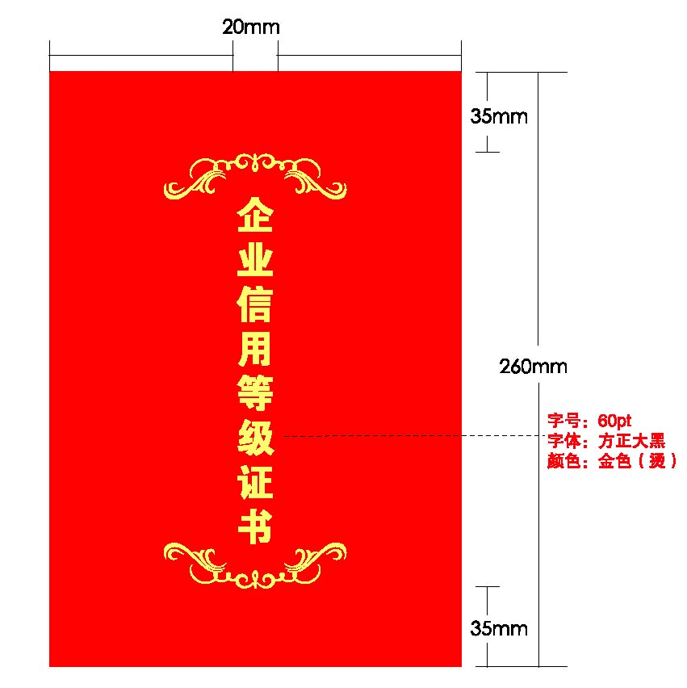

材质：红色绒布、荷兰版
工艺：红色绒布裱糊荷兰
规格：260mm×180mm

附件6：
信用评价证书内页样式

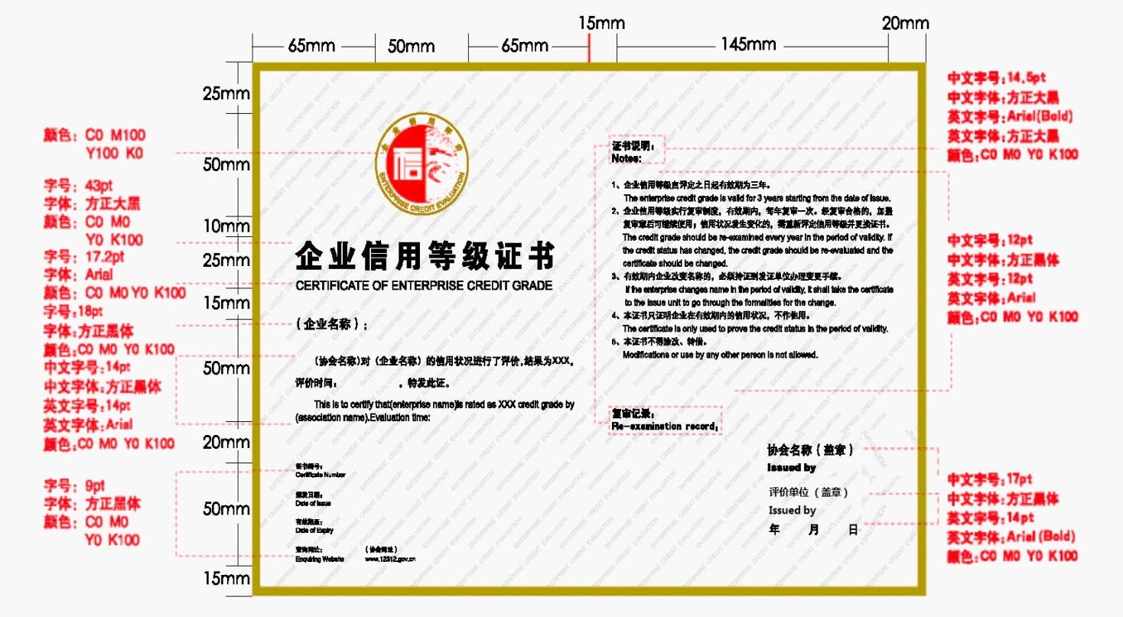

材质：157g铜版纸
工艺：四色印刷
规格：260mm×360mm

附件7：
信用评价标牌样式

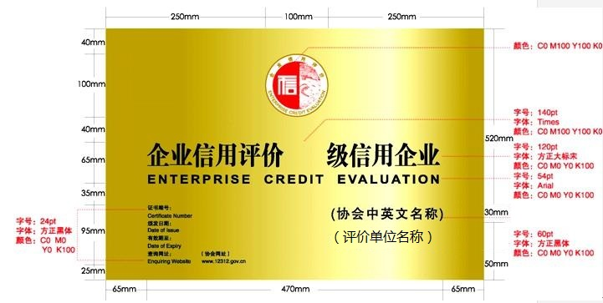

材质：拉丝铜牌
工艺：腐蚀、添漆
规格：400mm×600mm

注：“企业信用评价 级信用企业”中空格处用于标注企业信用等级状况。

附件8：
信用评价证书、标牌编号方法

信用评价证书、标牌编号实行15位，结构如下：
XXXX XXX XXX XXXXX

参评企业流水号
参评企业信用等级状态
商会协会编号
评价年份

企业信用等级编码方法

等级 |  | 编号
A级 | AAA | 111
 | AA | 011
 | A | 001
B级 | BBB | 222
 | BB | 022
 | B | 002
C级 | CCC | 333
 | CC | 033
 | C | 003
注：1、等级评价中若采用“+、-”微调，仍采用以上编码方法，如A+、A-等同于A，用001表示。
2、“参评企业流水号”请商会、协会自行编制。
3、商会协会编号由商务部信用办（市场秩序司）和国资委协会办确定并公布。
4、以中国电力企业联合会为例，2007年中国电力企业联合会经过对企业信用等级评价，决定授予甲企业“企业信用评价AA级信用企业”，甲企业流水号为00035，甲企业信用等级证书、标牌编号为：200700101100035。

